1. Выведите имя, фамилию персонажей и название книги, которая на них числится

SELECT characters.fname, characters.lname, library.book_name

FROM characters

INNER JOIN library

ON characters.char_id = library.char_id;

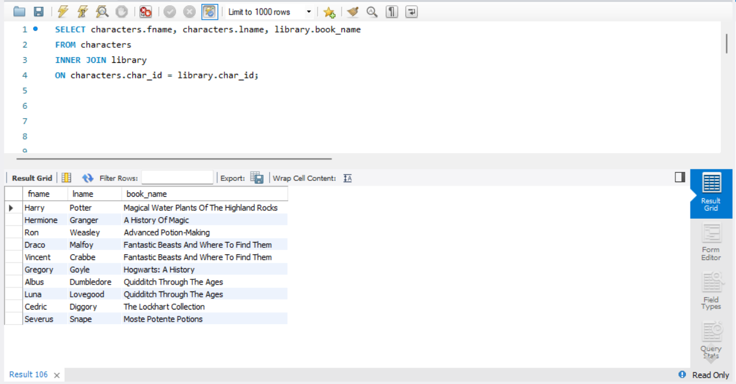

1. Выведите имя, фамилию персонажей и название книги, вне зависимости от того, есть ли у них книги или нет

SELECT characters.fname, characters.lname, library.book_name

FROM characters

INNER JOIN library;

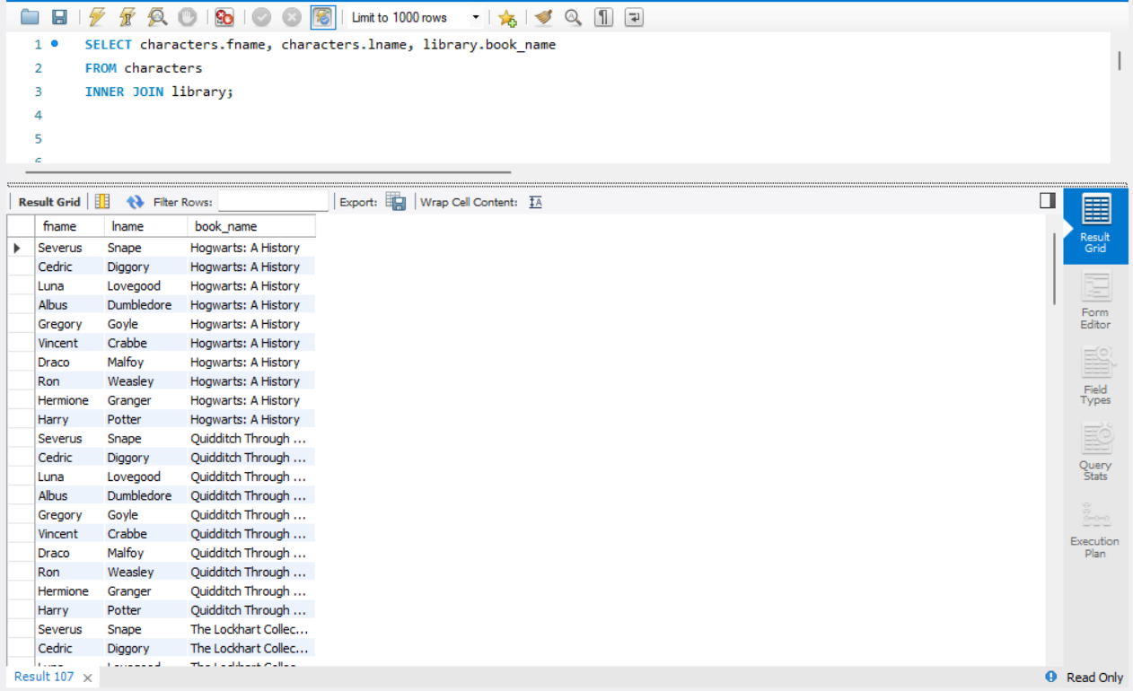

1. Выведите название книги и имя патронуса, вне зависимости от того, есть ли информация о держателе книги в таблице или нет

SELECT library.book_name, characters.patronus

FROM characters

INNER JOIN library;

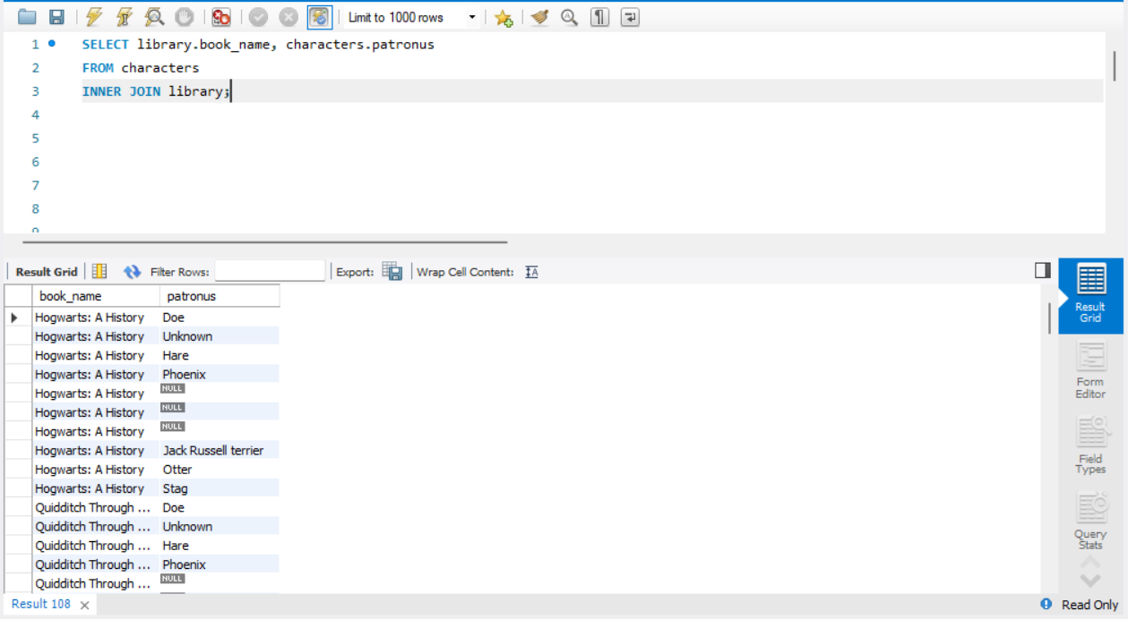

1. Выведите имя, фамилию, возраст персонажей и название книги, которая на них числится, при условии, что все владельцы книг должны быть старше 15 лет

SELECT characters.fname, characters.lname, characters.age, library.book_name

FROM characters

INNER JOIN library

ON characters.char_id = library.char_id

WHERE age > 15;

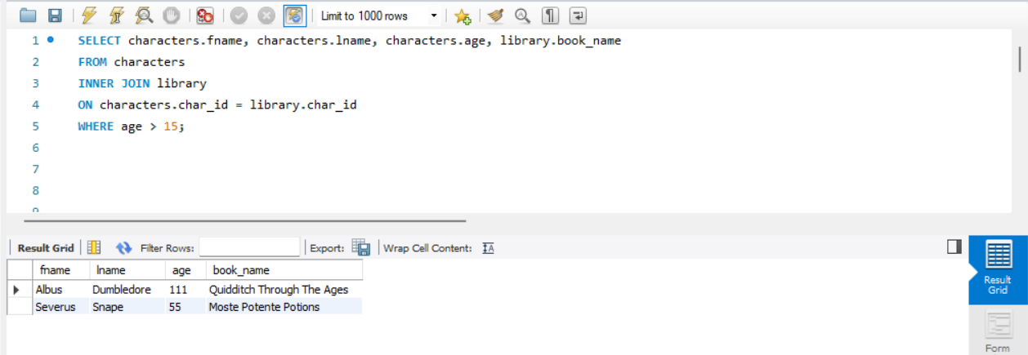

1. Выведите имя персонажа, название книги, дату выдачи и дату завершения, при условии, что он младше 15 лет и его патронус неизвестен

SELECT characters.fname, library.book_name, library.start_date, library.end_date

FROM characters

INNER JOIN library

ON characters.char_id = library.char_id

WHERE age < 15 AND patronus = 'Unknown';

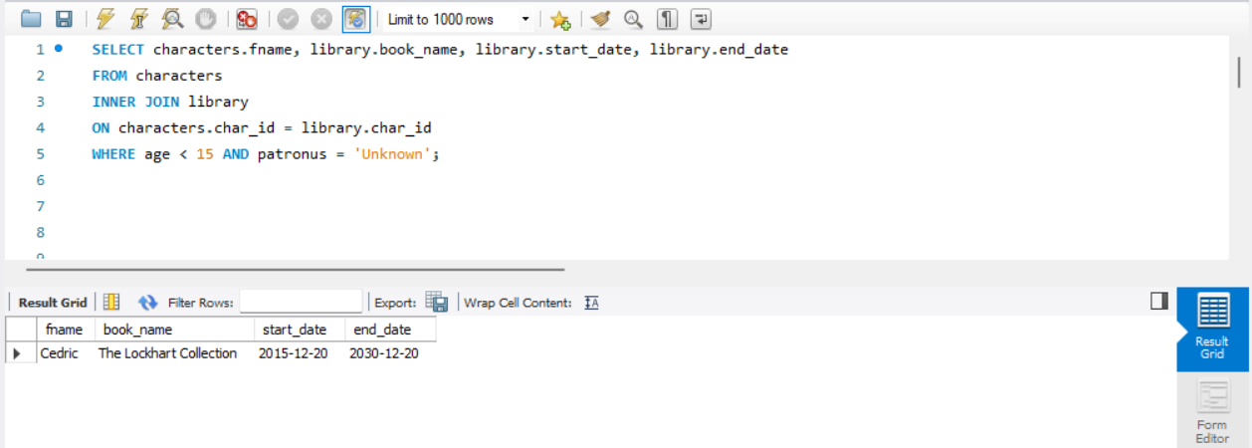

1. Используя вложенный запрос количество книг, у которых end_date больше, чем end_date у Hermione

SELECT COUNT(book_id)

FROM library

Where end_date IN (SELECT end_date FROM library WHERE end_date > '2022-12-20');

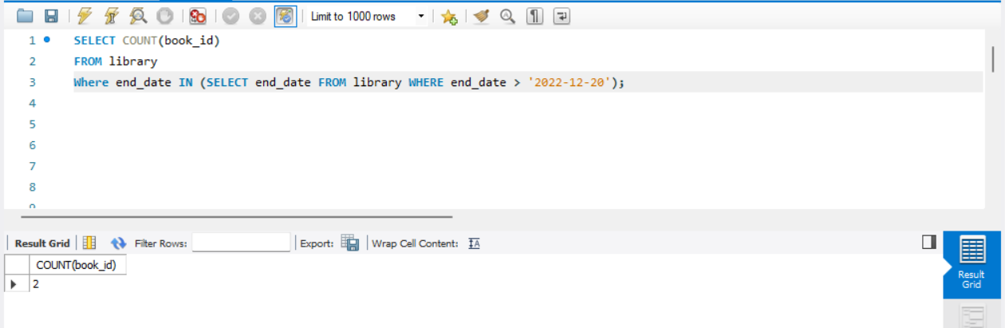

1. С помощью вложенного запроса выведите имена всех патронусов, у которых владельцы старше возраста персонажа, у которого патронус Unknown

SELECT patronus

FROM characters

WHERE age > (SELECT age FROM characters WHERE patronus = 'Unknown');

